Классный час
по ПДД в 4 классе

Тема: Дорожные «ловушки»

Цель:
Создание условий для расширения знаний о правилах дорожного движения.
Задачи:
1) Формировать представление о дорожных «ловушках» и способах их преодоления.
2) Совершенствовать дисциплину дорожного движения, проявлять осмотрительность.
3) Воспитывать сознательное отношение к своему здоровью.
4) Добиваться соблюдения обучающимися правил дорожного движения.

Оборудование:
таблица с темой занятия на доске;
картинки с ситуациями 1, 2, 3.
Литература:
Безопасность на улицах и дорогах. 3–4 классы. Москва, АСТ–ЛТД, 1997, Фролов М. П., Спиридонов В. Ф., с. 5–39.

Ход занятия
- Организационный момент.
Звучит музыка. Исполняется песня водителя.
- Сообщение темы занятия.
Учитель. Вот и пролетели летние каникулы. Многие из вас уезжали из города, отдыхали на даче, гостили у бабушек и дедушек, отвыкли от городской суеты, множества машин и оживленных улиц. За это время вы, возможно, подзабыли правила дорожного движения – законы улиц и дорог. Каждый день на улицы нашего города выезжают тысячи автомобилей, автобусов, троллейбусов и трамваев. И даже самое незначительное нарушение правил дорожного движения может привести к беде. А это значит, что вы на длительное время можете попасть в больницу, отстать в учебе и уж самое страшное погибнуть или стать инвалидом на всю жизнь. А сколько волнений для родителей и родственников. К сожалению, по итогам шести месяцев этого года в нашем городе под колеса транспорта попало 4 ваших сверстника, им могло это стоить жизни. Поэтому сегодня мы поговорим с вами об основных правилах, которые должен знать и всегда выполнять пешеход.
Тема нашего занятия: «Правила дорожного движения. Дорожные «ловушки».

2. Основная часть.
2. 1. Сообщение ученика.
«Дорога – это жизнь» – считали еще в древности. Археологические раскопки свидетельствуют, что хорошо обустроенные мощеные дороги появились несколько тысячелетий назад в междуречье Тигра и Евфрата на территории современного Ирака. Живущие там люди, занимаясь гончарным производством, изобрели колесо, которое потом приспособили для передвижения. Это повлекло за собой строительство дорог. В Ассирии и Вавилоне для покрытия дорог использовали обожженный кирпич, песок и гравий. Состояние дорог свидетельствовало об экономическом уровне страны. Могущественные государства могли тратить на их строительство и ремонт значительные средства. Когда государство ослабевало, его дороги приходили в упадок. В Китае, еще до нашей эры появилась первая сеть дорог и каналов. Строились небольшие дороги и широкие шоссе со специальными полосами для более важного транспорта. Существовали правила дорожного движения и ограничения скорости, способы разъезда транспорта в сложных ситуациях, стандарты транспортных средств. Старые дороги сохранились и по сей день. Рим славился не только военной мощью, но и прекрасными инженерами, они достигли высокого уровня в строительстве дорог и мостов. Дороги были гордостью римлян. Они называли их именами великих людей. Дороги состояли из нескольких слоев толщиной до одного метра. Снизу укладывались крупные необработанные камни, а сверху – тщательно подогнанные каменные плиты. Это было прочно и удобно для езды. Римляне первыми испытали транспортные перегрузки и «пробки» на дорогах. Дороги были так загружены, что пришлось ввести специальные правила движения. Во многих городах днем движение транспорта было запрещено. В нашей стране первые деревянные мостовые создавались в Х–ХI веках в период расцвета Киевской Руси. Великой называлась в ХIV веке дорога, которая связывала Москву с Владимиром.
Физкультминутка - Игра «Регулировщик»
2. 2. Беседа.
Учитель. Любое дорожно-транспортное происшествие предполагает дорогу, транспорт и людей как место события. Без дорог невозможно представить нашу жизнь.
Что же такое «дорога»? Дайте определение.
Дети. 1) Дорога – это проезжая часть.
2) Дорога – это участок земли, покрытый асфальтом, по которому передвигаются транспортные средства и люди.
Учитель. Дорога – это обустроенная или приспособленная для движения транспортных средств полоса земли. Дорога включает в себя одну или несколько проезжих частей, а также трамвайные пути, тротуары, обочины и разделительные полосы, если они есть.
Что называют проезжей частью?
Ученики. Проезжая часть – это участок дороги, по которому передвигается транспорт.
Учитель. Проезжая часть, или мостовая, – это основная часть дороги, предназначенная для проезда транспорта.
(определение на доске 1)
Учитель. Дорога может иметь несколько проезжих частей, разграниченных разделительными полосами.
Что такое обочина?
Учащиеся. Обочина – это крайняя часть дороги.
Учитель. Обочина – часть дороги, расположенная по обе стороны проезжей части.
(определение на доске 2)
Учитель. Для чего она служит?
Дети. Для движения пешеходов, остановки автомобилей.
Учитель. Как нужно идти по обочине, по направлению движения транспорта или навстречу? Почему?
Дети. Нужно идти навстречу движущемуся транспорту, тогда можно видеть приближение автомобилей и заранее отойти в сторону.
Учитель. Что такое «островок безопасности»?
Ученики. Это участок проезжей части, на котором можно стоять пешеходам.
Учитель. Как правило, на широких улицах с интенсивным движением есть резервное место, где пешеход может ожидать разрешающего сигнала светофора. Это островки безопасности, куда не может заезжать транспорт. Но и здесь надо быть внимательным, лучше стоять подальше от проезжей части и сосредоточиться на правильном переходе улицы, полагаясь только на себя, а не на соседа и, тем более, группу. Лучше посмотреть на дорогу: если безопасно – переходить.
Что такое перекресток?
Ученики. Перекресток – это пересечение дорог.
Учитель. Место пересечения улиц и дорог называется перекрестком. Это самое опасное место. Наибольшее число дорожно-транспортных происшествий – столкновений, наездов, несчастных случаев – происходит именно здесь. И это легко объяснимо: именно здесь пересекаются пути пешеходов и автомашин. Со всех сторон движутся потоки машин, идут трамваи, троллейбусы, подъезжают мотоциклисты и велосипедисты, подходят пешеходы.
Как регулируются перекрестки?
Дети. Светофором, регулировщиком, дорожным знаком.
Учитель. А если это нерегулируемый перекресток, как его можно переходить?
Учащиеся. Если есть подземный переход, то через него, если нет, внимательно осмотревшись, идти через дорогу.
Учитель. Чтобы не было несчастных случаев, а пешеходы и водители могли без задержки двигаться дальше, установлен строгий порядок: он определяет очередь движения транспорта и пешеходов. Пешеходы пересекают улицу либо по подземным, либо по пешеходным переходам. Пешеходный переход специально обозначен прямо на дороге разметкой типа «зебра» и специальным знаком «Пешеходный переход» – синий квадрат, внутри которого в белом треугольнике нарисован черный силуэт человека, идущего по «зебре».
( рисунок знака)
Учитель. Если переходов нет, то улицу пересекают на перекрестках по линии тротуаров или обочин. На дорогах же вне населенных пунктов пересекать проезжую часть можно только под прямым углом к ней.
Что это значит?
Учащиеся. Это значит, что не наискосок, а прямо.
Учитель. То есть, по самому короткому пути, и в таких местах, откуда дорога хорошо просматривается в обе стороны.
Для регулировки движения на перекрестке стоит милиционер-регулировщик или светофор. Первый светофор появился на улице 5-я авеню в Нью-Йорке в середине 1920-х годов. Это был круг со стрелками, покрашенными в желтый, красный и зеленый цвета. Стрелка двигалась по кругу, водитель внимательно наблюдал за ней. Подошла к зеленому полю – водитель имел право ехать, попала на красный – движение остановилось. Существует еще один вид перекрестков – железнодорожные переезды, место, где автомобильная дорога пересекается с железнодорожными путями.
Чем опасен этот участок дороги?
Дети. Может внезапно появиться поезд, идущий на большой скорости.
Учитель. Это очень опасный участок дороги, так как поезд останавливается значительно медленнее, чем мотоцикл, автомобиль и даже автобус. Железнодорожные переезды бывают разными. Как перекрестки бывают регулируемыми (там, где стоит регулировщик или светофор ) и нерегулируемыми на улицах с односторонним и двусторонним движением, так и переезды существуют охраняемые (с будкой дежурного ) и неохраняемые, оборудованные специальной сигнализацией и шлагбаумами и необорудованные, с одним или несколькими путями.
Ребята, а есть какие-нибудь особенности перехода улицы в темное время суток, ведь зимой темнеет очень рано, вернуться домой до сумерек вы иногда не успеваете? О чем нужно помнить?
Учащиеся. Переходить улицу только на зеленый свет, стараться не ходить по обочине дороги, пользоваться тротуаром.
Учитель. Что делать, если нет светофора?
Дети. Внимательно посмотреть, нет ли поблизости машин и только тогда переходить.
Учитель. В вечернее и ночное время нужно быть предельно внимательными и осторожными. Очень сложно определить скорость движущейся машины в темноте. К тому же водитель может резко прибавить скорость. Ему в это время тем более сложно увидеть человека переходящего дорогу.
Физкультминутка для глаз
2. 3. Решение ситуативных задач.
Учитель. Рассмотрим несколько ситуаций, которые могут возникнуть на дорогах и попробуем разобраться как нужно вести себя, чтобы не стать жертвой дорожно-транспортного происшествия.
Посмотрите внимательно на рисунок № 1 (см. Приложение 1). Вы вышли из автобуса и хотите прейти на противоположную сторону дороги. Как это нужно сделать правильно?
Дети. Нужно обойти автобус сзади.
Учитель. Почему?
Ученики. Автобус, высадив людей на остановке, поедет вперед, водитель может не заметить ребенка, обходящего автобус спереди, а также ребенок, переходя таким образом дорогу будет незаметен и для водителя автомобиля, идущего вслед за автобусом.
Учитель. Действительно, трагедии избежать в данном случае вряд ли удастся. Тем более, если учесть, что водитель автомобиля, идущего вслед за автобусом не видит вас, а если и увидит, то мгновенно остановить машину ему не удастся. Об этом нужно помнить и когда вы выходите на проезжую часть из-за угла дома, других сооружений, деревьев, из-за стоящих машин. А какая опасность может поджидать вас, когда вы обходите автобус сзади?
Дети. По встречной полосе может ехать машина на большой скорости.
Учитель. Нельзя обходить автобус ни спереди, ни сзади. Стоящий автобус, как его не обходи, закрывает собой участок дороги, по которому в тот момент, когда вы решили ее перейти, может проезжать автомобиль. Надо подождать, когда автобус отойдет или, переходя дорогу, отойти от него как можно дальше. Умейте предвидеть скрытую опасность.
Задача.
Сколько времени потребуется водителю автомобиля, движущегося со скоростью 54 км\ч, чтобы обогнать стоящий на стоянке автобус длиной 12 м?
Почему опасно переходить дорогу, обходя автобус спереди? Средняя скорость пешехода – 1,5 м\с.
Решение.
1) 54 км\ч = 54000 м\3600 с = 15 м\с
2) 12 м : 15 м\с = 0,8 с – время обгона автомобилем автобуса.
3) 15 м х 0,8 с = 1,2 м – путь, проделанный пешеходом.
Ответ: Люди, вышедшие из передней двери и начавшие переход спереди автобуса, могут попасть под колеса автомобиля, идущего в том же направлении.

Учитель. Вы должны хорошо видеть дорогу, посмотреть по сторонам и только тогда переходить.
Рассмотрим ситуацию под № 2 (см. Приложение 2).
На противоположной стороне улицы вы видите своего друга, к которому как раз собирались в гости. Вы его окликнули, но он не услышал. В этом месте дорогу можно перейти только через подземный переход. Воспользуетесь ли вы им или решите перебежать улицу, тем более машин не так уж и много?
Ученики. Лучше воспользоваться подземным переходом.
Учитель. Но ведь, пока вы пробежите по подземному переходу. Друг может скрыться из виду: зайти куда-нибудь или затеряться в толпе.
Дети. Переходить дорогу в этом месте, наверное, небезопасно, раз здесь сделали подземный переход.
Учитель. Вы абсолютно правы. Скорее всего, в этом месте нет ограничения скорости до 40 километров в час, нет пешеходного перехода и светофора, а значит, водитель никак не ожидает того, что кто-то будет идти или бежать через проезжую часть и, как мы уже говорили, остановить автомобиль мгновенно невозможно. И даже, если водитель попытается вас объехать, не исключено, что он может врезаться в идущую ему навстречу машину. Таким образом, из-за вашей неосмотрительности могут пострадать ни в чем не повинные люди.
Рассмотрим ситуацию № 3 (см. Приложение 3).
Вы подходите к проезжей части. Светофор показывает зеленый свет. Большинство пешеходов уже почти перешли дорогу. Как вы поступите: будете догонять их или подождете, пока не загорится зеленый свет в следующий раз?
Учащиеся. Можно подождать, можно перебежать, ведь зеленый свет еще горит.
Учитель. Мы уже не раз с вами говорили, что дорога не место для игр, а также проверки вашей быстроты и ловкости. На ней часто встречается множество ловушек и непредсказуемых ситуаций. В данном случае, как только вы добежите до середины проезжей части, может загореться красный свет, бежать вперед или назад крайне опасно. Вы должны будете дожидаться следующего разрешающего сигнала светофора стоя посередине проезжей части. А это сами понимаете, небезопасно. К тому же сразу после включения зеленого сигнала для водителей на переход может выехать автомобиль, который был не виден за стоящими машинами, и шофер которого не видит пешехода. Если уж пришлось остановиться на середине улицы, нужно быть предельно собранным, не делать ни одного движения не осмотревшись, следить за автомобилями, приближающимися к вам справа и слева.

  - Викторина «Дорожные «ловушки»».

Цель: проверить знания, полученные на занятии.
1.Зачем нужно знать и выполнять правила дорожного движения?
2.Что такое дорога?
3.Где появились первые дороги?
4. Что использовали для покрытия дорог в Вавилоне и Ассирии?
5.Какие города связывала Великая дорога в 14 веке?
6.Как можно пересечь дорогу?
7.Что такое обочина?
8.Что такое проезжая часть?
9.Как правильно перейти дорогу?

- Рефлексия.
Продолжите любую фразу.
Сегодня на занятии мне понравилось …
Я узнал, что …
Я буду …

ПРИЛОЖЕНИЯ.

Приложение 1
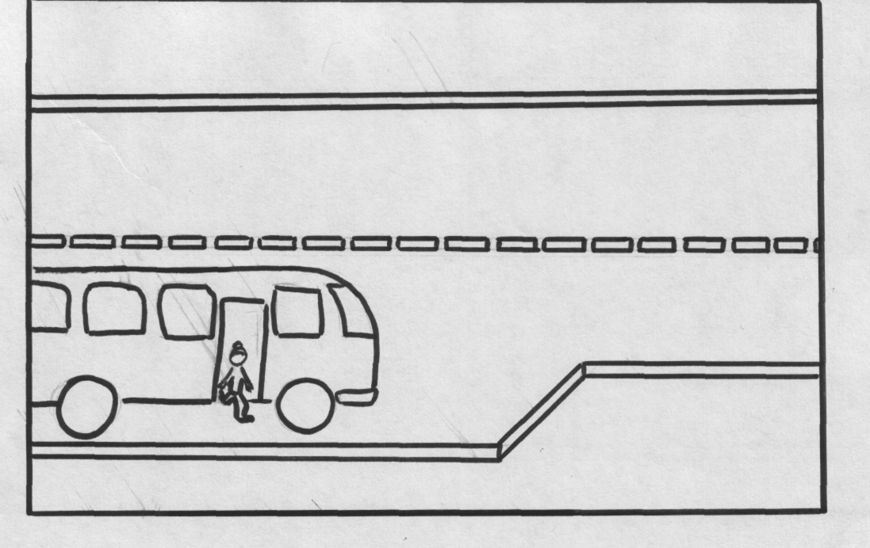

Приложение 2
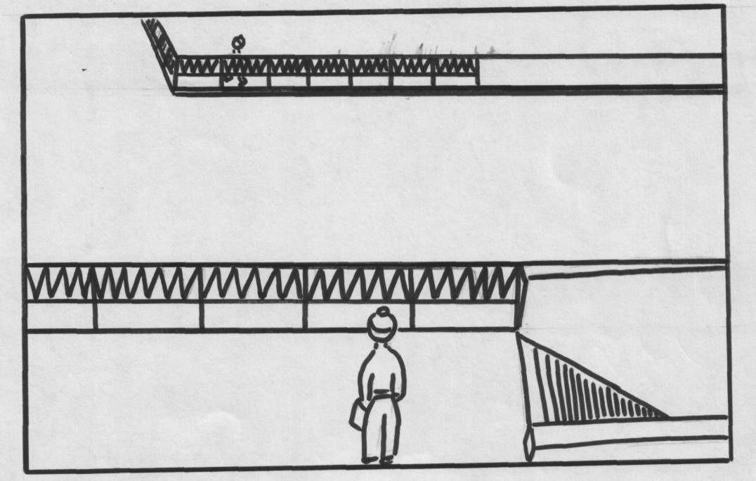

Приложение 3
